ОТДЕЛ ПО УПРАВЛЕНИЮ
ЖИЛИЩНО-КОММУНАЛЬНЫМ ХОЗЯЙСТВОМ АДМИНИСТРАЦИИ КОРЯКСКОГО СЕЛЬСКОГО ПОСЕЛЕНИЯ МУНИЦИПАЛЬНОЕ КАЗЕННОЕ УЧЕРЕЖДЕНИЕ
ИНН 4105042573 КПП 410501001 ОГРН 1134177000847

ПРИКАЗ № 43 -од
от «17» июля 2019г.

Об утверждении дизайн-проекта
благоустройства дворовой территории
ул. Колхозная д. 26 с. Коряки

В соответствии с протоколом заседания муниципальной общественной комиссии по обеспечению реализации приоритетного проекта «Формирование современной городской среды на территории Корякского сельского поселения на 2018-2022 годы" от 04.07.2019 г.

ПРИКАЗЫВАЮ:

- Утвердить дизайн-проект благоустройства дворовой территории ул. Колхозная д.26 с. Коряки согласно приложению к настоящему приказу.
- Разместить настоящий приказ на сайте Правительства Камчатского края на странице Корякского сельского поселения в разделе «Благоустройство городской среды».

И.о. начальника отдела А.Е. Трякина

Приложение к приказу и.о. начальника отдела ЖКХ
администрации Корякского сельского поселения № 43-од от 17.07.2019 г.
Дизайн проект благоустройства дворовой территории ул. Колхозная д. 26

Схема земельного участка дворовой территории д. 26 ул. Колхозная с. Коряки

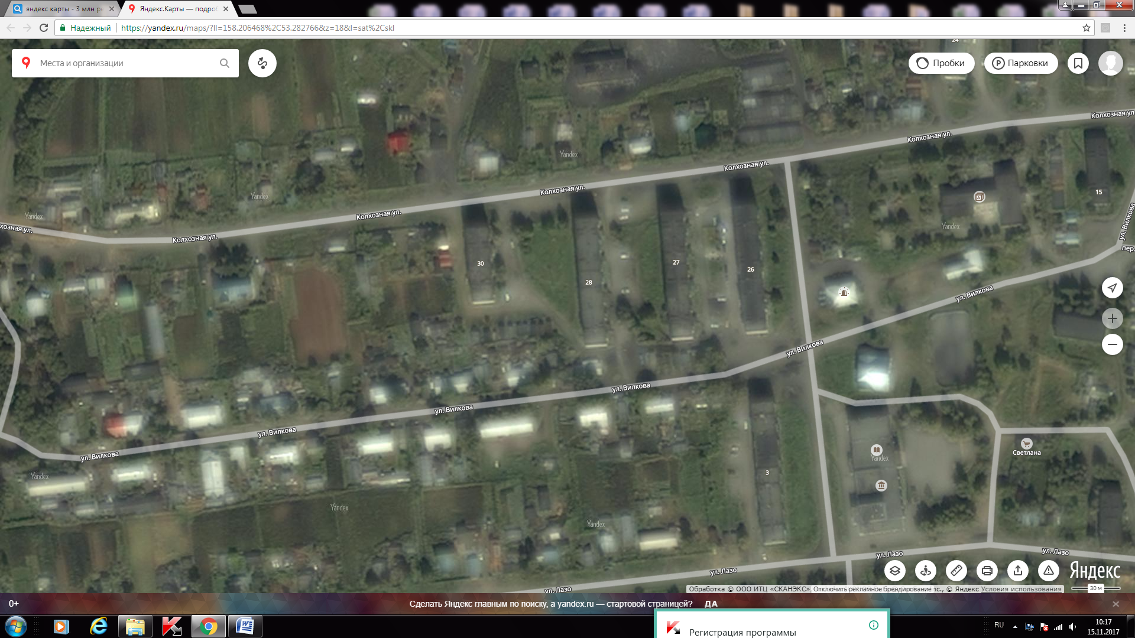

Схема размещения объектов благоустройства

Условные обозначения:
- подъезд
- урна
- озеленение (с ограждением)
-скамья
- дорожное покрытие существующее
- дорожное покрытие необходимое в соотвествии с решением собственников;

- магазин
- автодорога либо тротуар
д. № 26 ул. Колхозная
д. № 27 ул. Колхозная
Парковочная зона
Детская игровая зона
Парковочная зона

бельевые

